Entregable 8
  - Monitoreo de drift y comparación A/B — Proyecto MiBici (P1)
Equipo 19 | Operaciones de aprendizaje automático | Reporte reproducible

1. Diseño experimental
Referencia: julio–septiembre 2024 (entrenamiento histórico). Actual: julio–septiembre 2026. Candidato: Ridge entrenado con enero 2024–junio 2025 y julio–agosto 2026. Holdout independiente: septiembre 2026. Es una prueba offline pareada, no un A/B online aleatorizado. Las estaciones/días con cero viajes no se representan en P1.

2. Drift y calidad de datos — Evidently
Referencia: 33,032 filas; actual: 41,611 filas. Muestras de Evidently: 10,000 y 10,000 filas. Método Jensen–Shannon, umbral 0.10. Variables con drift: 2 (33.3%); drift agregado: no. El año cambia deliberadamente entre periodos y es contextual.
Variable | Score JS / drift | Implicación
Año | 0.8326 / Sí | Cambio esperado por diseño entre 2024 y 2026; por sí solo NO evidencia degradación.
origin_station_id | 0.2943 / Sí | Variación del uso y composición de estaciones; vigilar estaciones no vistas.
cantidad_viajes | 0.0633 / No | Cambio de la distribución de la demanda observada (target), no prueba causal de error.
Dia | 0.0244 / No | Cambios en días del mes representados y en la mezcla de fechas con viajes.
Dia_semana | 0.0210 / No | Cambios en patrones de días laborales y fines de semana.
Mes | 0.0074 / No | Puede indicar variación de estacionalidad, incluso comparando julio–septiembre.
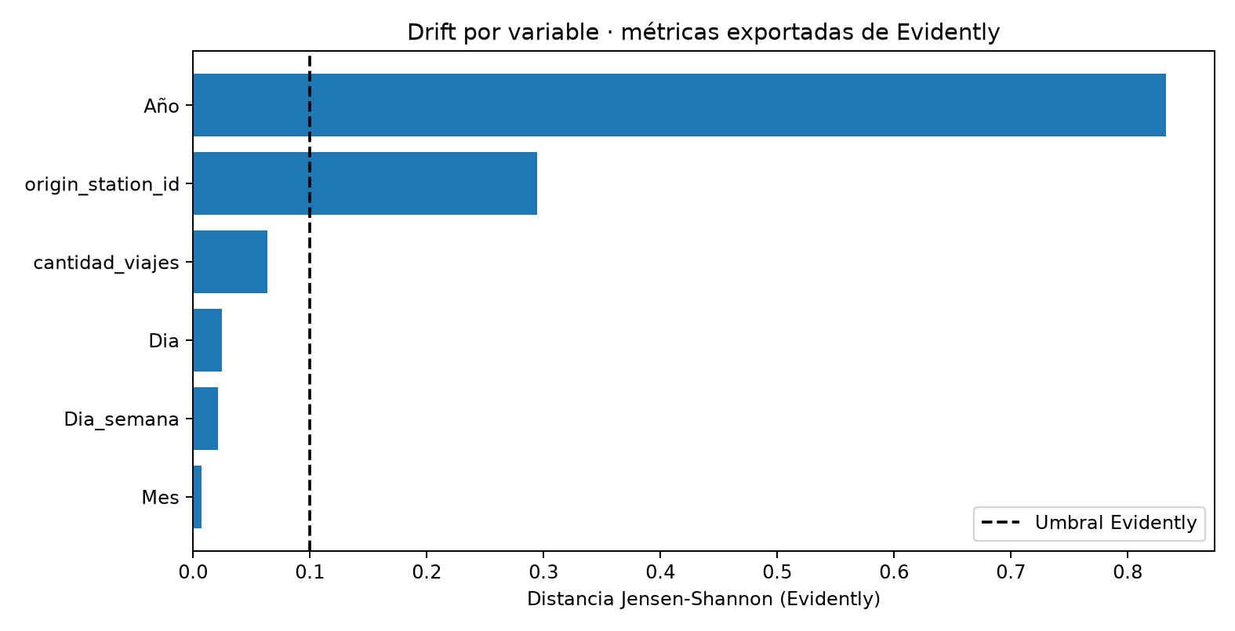
Figura 1. Scores por variable extraídos del snapshot original de Evidently.
Máximo porcentaje de nulos (datos completos): referencia 0.00%; actual 0.00%. Consultar evidently_drift_calidad.html para las visualizaciones interactivas de Evidently y calidad_datos.csv para el desglose detallado.

3. A/B offline: comparación de versiones registradas
Modelo: mibici-equipo19-p1-demanda. A: v1; B: v2. Mismo holdout de septiembre de 2026, n=13,974 filas estación/día.
Métrica | A: champion | B: candidato
MAE | 15.3792 | 11.9050
RMSE | 22.5561 | 19.9095
R2 | 0.6790 | 0.7499
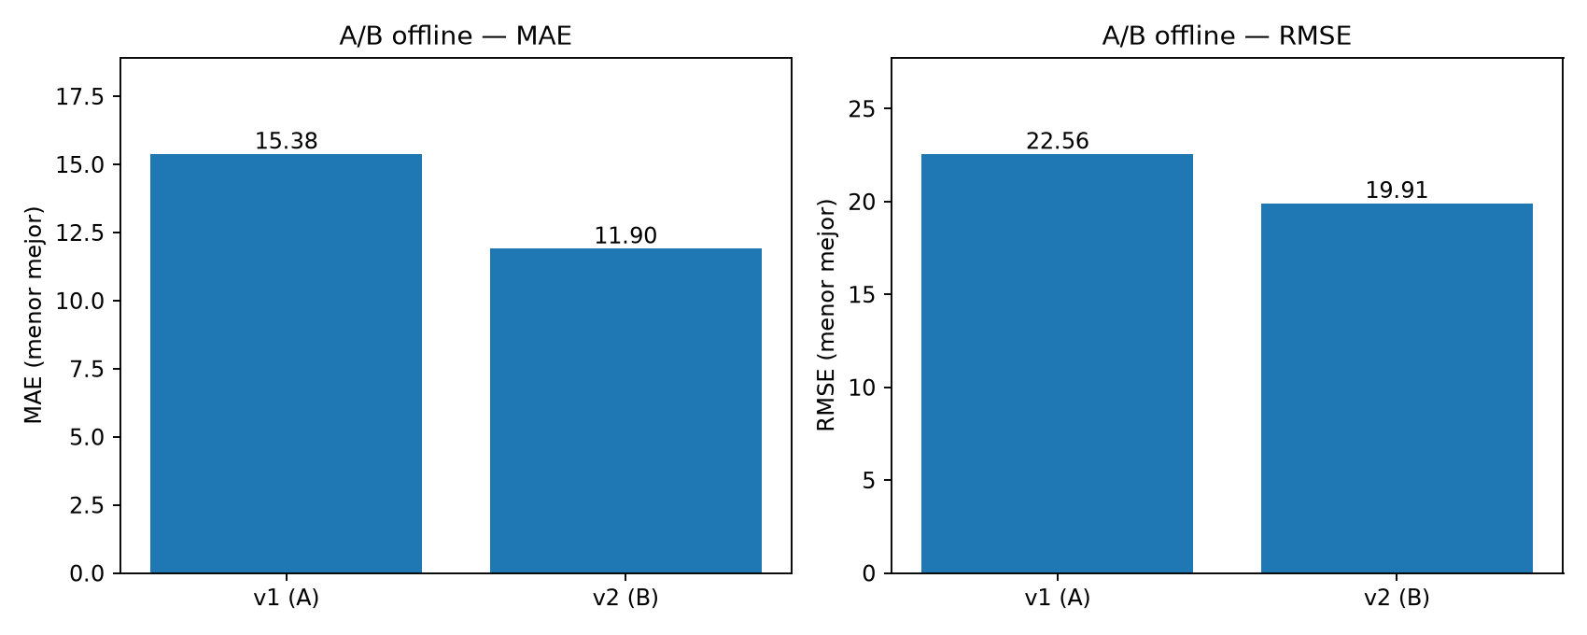
Figura 2. Errores MAE y RMSE sobre el mismo holdout.
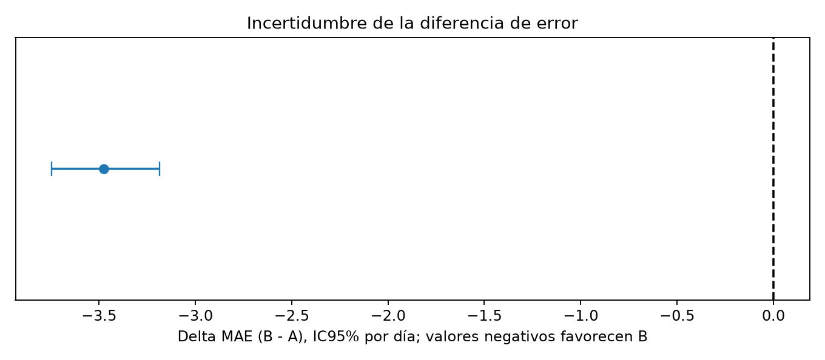
Figura 3. Intervalo de confianza de ΔMAE (B−A), bootstrap por día.
Mejora relativa MAE: 22.59%. IC95% ΔMAE [-3.7461, -3.1860] con 2000 réplicas. B se recomienda solo si mejora MAE ≥2%, IC95% enteramente negativo y RMSE no empeora.

4. Decisión y Continuous Training
La evidencia favorece promover al candidato, tras validar condiciones operativas (latencia, integridad y aprobación humana). El alias champion no cambió durante el A/B.
Política recomendada: ejecutar drift y calidad mensualmente, analizar cambio en estaciones/demanda, reentrenar ante cambios persistentes o caída de desempeño y mantener siempre evaluación temporal fuera de muestra y aprobación antes de cambiar el alias champion. Drift de variables no prueba causalidad sobre error.

5. Evidencias y fuentes
Evidently: evidently_drift_calidad.html y evidently_snapshot.json; métricas por columna: drift_por_variable.csv; Registry: registro_candidato.json; A/B: predicciones_ab.csv, metricas_ab.csv y resultado_ab.json. Consultar el README del Entregable 8 para la reproducción y añadir capturas de la UI de MLflow.
Evidently AI (2026): https://docs.evidentlyai.com/quickstart_ml
MLflow (2026): https://mlflow.org/docs/latest/ml/model-registry
MiBici: https://mibici.net/es/datos-abiertos/
Huyen, C. (2022). Designing Machine Learning Systems. O'Reilly Media.
Treveil, M. et al. (2020). Introducing MLOps. O'Reilly Media.

